国家软考中级-网络工程师
——网络运维的必备证书

软考通关四步法
从2010年开始开展软考认证考前培训工作。经过十余年的深入研究与精心总结，同时邀请了多位行业内资深专家共同进行深入的探讨与论证。最终提炼出了具有中培特色的“通关四步法”。经过多年的沉淀，充分证明了中培的“通关四步法”能够显著且有效地提升学员在软考考试中的通过率，为广大学员带来实实在在的学习成果。
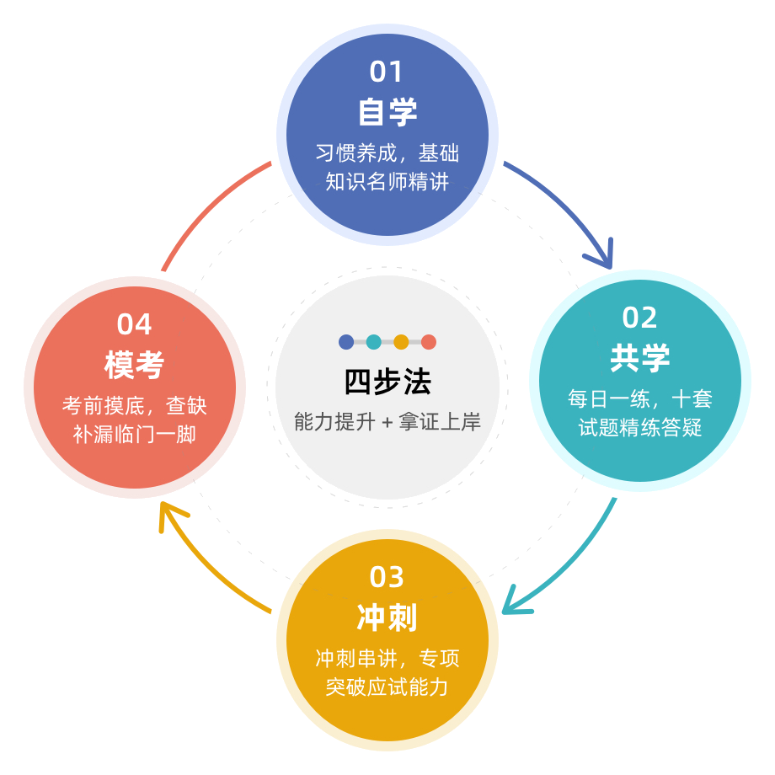

第一阶段：自学
此阶段重点培养学员自主学习习惯。知名专家对考试重点及难点进行精讲，涵盖计算机网络基础、OSI七层模型、网络互联和无线网、网络安全和组网技术等全部最新内容，并结合网络工程师专业的最新考纲，补齐基础知识短板，为后续学习做好准备。
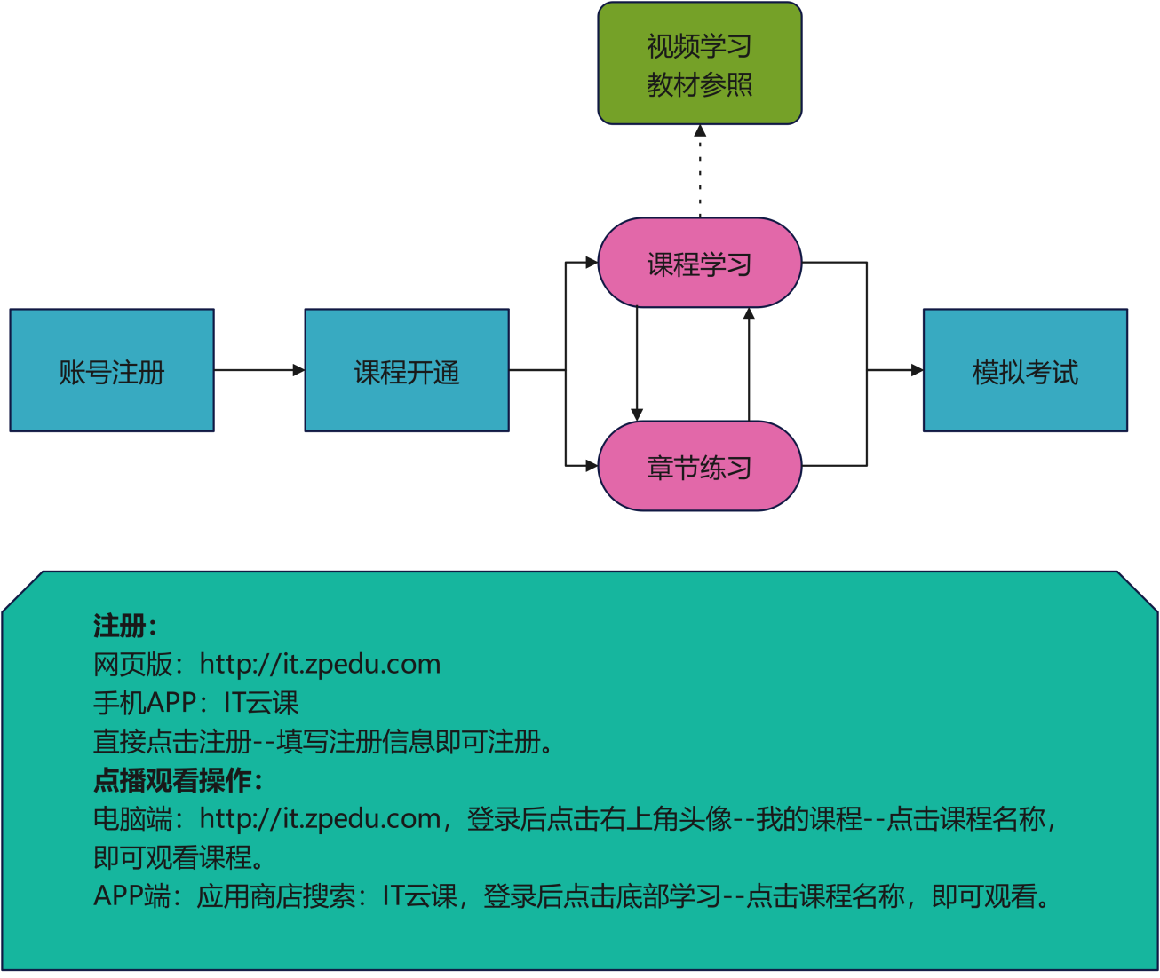
- 自学流程
课程时长 | 29课时
正版教材 | 《网络工程师教程》第五版官方纸质版
考试系统 | 近五年国家软考中级网络工程师历年真题

第二阶段：共学
组建学习群，与专家及其他学员交流分享。班主任提供学习提醒、信息同步、资料分享、沟通反馈、班级模考、优秀表彰等班级管理服务，全面激发学员学习兴趣，实现学员共享共学、互帮互助的学习目标。

学习提醒
信息同步
资料分享
班级模考
优秀表彰
培养兴趣

- 学习提醒
帮助学员制定合理的学习计划，包括每日、每周的学习任务和时间安排。提醒学员按照计划进行学习，保持学习的连续性和规律性。
- 信息同步
及时发送考试信息如：最新政策、报名时间和考试安排等，帮助学员合理安排时间，避免出现延误、拖延和临时抱佛脚的情况。
- 资料分享
为学员提供学习资料、参考书籍、在线课程等学习资源，帮助学员更好地理解和掌握知识。
- 班级模考
定期举办班级模拟考试，及时了解学员的学习状况与知识掌握情况，专家有针对性的定制解决方案，给予及时的反馈和建议，帮助他们解决学习中的问题。
- 优秀表彰
及时表扬和奖励学习成绩优秀的学员，鼓励他们继续保持，激发班级学员的学习动力和积极性。
- 培养兴趣
引导学员发现学习的乐趣，培养他们对知识的兴趣和热爱，从而提高学员的学习能动性。

第三阶段：冲刺
合理安排冲刺课程时间、深入设计冲刺阶段课程内容，旨在确保每位学员都能得到充分的准备，最终取得优异的考试成绩。
考前冲刺解决方案
时间安排 | 12晚（19:00-21:00）
课程时长 | 24课时
课程安排
第1至3晚（8月27日-29日） | 考点知识串讲
第4晚（9月3日） | IP地址专题
第5至6晚（9月4日-5日） | 计算专题
第7至9晚（9月10日-12日） | 路由器交换机配置
第10晚（10月15日） | 经典案例分析专题
第11-12晚（10月16日-17日） | 模考试题讲解

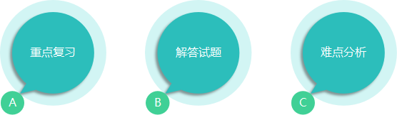

第四阶段：模考
- 模拟考试环境
通过模拟考试，感受真实的考试环境和氛围，包括时间限制、题型设置、考试难度等，帮助学员适应考试压力。
- 检验备考效果
通过模拟考试，了解自己对课程知识的掌握程度和应试能力，找出薄弱环节并加以强化。
- 发现问题和改进
通过模拟考试中发现的错误和不足，找到问题根源，及时调整学习计划和策略，加强对知识点的理解和记忆。
- 提升备考信心
通过考前模拟练习，逐渐提升备考信心，有效缓解考前焦虑及增强应对考试勇气，为考试做好充分准备。

软考简介

软考全称是计算机技术与软件专业技术资格（水平）考试，是由国家人力资源和社会保障部、工业和信息化部领导下的国家级考试。软考既是职业资格考试，又是职称资格考试。同时，还具有水平考试性质。是目前国内最具权威的计算机类考试，含金量最高，涉及面最广。

报考任何级别均不需要学历、资历条件，只要达到相应的专业技术水平就可以报考相应的级别。计算机软件资格考试部分专业岗位的考试标准与日本、韩国相关考试标准实现了互认，中国信息技术人员在这些国家还可以享受相应的待遇。考试合格者将颁发由中华人民共和国人力资源和社会保障部、工业和信息化部用印的计算机技术与软件专业技术资格（水平）证书。该证书在全国范围内有效。

软考价值
- 以考代评
通过人员无需在单位进行职称资格评定，拿证即获对应级别的职称。
- 积分落户
考取证书，可通过人才引进的方式落户广州、杭州、深圳、上海等一线城市。
- 抵扣个税
拥有职称证书时可以抵扣一定数额的个税。
- 技能补贴
根据人社部发〔2017〕40号文件部分地区高级证书补贴标准最高2000元。
- 入专家库
具有中级以上职称或同等专业水平等条件，可进入评标专家库。
- 招投标加分
拥有相应等级职称的专家可以在企业招投标时进行加分，增加中标的几率。

国家软考中级网络工程师课程大纲
课程设计：
- 完成网络系统的规划、设计和网络设备的软硬件安装调试工作；
- 能进行网络系统的运行、维护和管理；
- 能高效、可靠、安全地管理网络资源；
- 作为网络专业人员对系统开发进行技术支持和指导；
- 通过学习，顺利通过软考中级网络工程师专业考试，获得证书。
模块 | 内容
自学
课程介绍 | 软考中级网络工程师课程介绍
考试知识点梳理 | 分析考纲，明确学习重点
计算机硬件基础 | 数据的表示、指令系统、流水线、CPU、Cache、RAID、内存编址，可靠性
网络体系结构 | 网络协议、OSI参考模型、TCP/IP体系结构
数据通信基础 | 信道传输速率、调制与编码、常见复用技术和相关标准、差错控制
广域通信网 | HDLC、PPP、SONET/SDH、xDSL、HFC、数据交换类型
局域网技术 | IEEE 802标准、以太网技术、网桥、交换机、无线局域网、VLAN、STP、综合布线系统、传输介质
无线局域网 | WLAN通信、IEEE 802.11体系结构
网络互联与因特网技术 | 网络设备、IP协议、ICMP协议、TCP、UDP、域名和地址、网关协议、NAT、CIDR、子网划分、QOS、Telnet、HTTP、FTP、SMTP、POP3
IPv6 | IPv6协议、IPv4向IPv6的过渡
系统与网络安全基础 | 计算机病毒、网络攻击、加密算法、密钥管理、数字签名、报文摘要数字证书、入侵检测技术、安全协议、VPN、IPSec、防火墙
操作系统与服务器 | Windows/Linux命令、Linux目录结构、Linux系统文件、Linux服务配置、Windows服务配置
交换机、路由器原理与配置 | 交换机基础、路由器基础、RIP、IS-IS、OSPF、BGP、帧中继、ACL
网络管理 | 网络管理体系结构、网络监控、网络诊断及配置命令、磁盘阵列、网络存储
网络规划和设计 | 需求分析、通信规范分析、逻辑网络设计、物理网络设计
知识产权和标准化 | 著作权、保护期限、产权人确立、侵权判断、商标权
考前冲刺辅导
第1至3晚 | 考点知识串讲
第4晚 | IP地址专题
第5至6晚 | 计算专题
第7至9晚 | 路由器交换机配置
期间会组织一场模拟考试
第10晚 | 经典案例分析专题
第11-12晚 | 模考试题讲解

授课专家
高老师 北京交通大学，十四年IT领域从业经验，对软考有深入的研究、能够精准把握和剖析软考知识点，熟悉思科、华为、华三网络设备配置及管理，熟悉Windows、Linux服务器及集群配置，熟悉SQL Server、iptables防火墙配置，熟悉Html5、Css3、jQuery、JavaScript、PHP及各类CMS的开发及搭建使用，拥有十年以上培训经验，授课严谨，注重实践与实战相结合，八年以上网络管理及IT项目管理经验，熟悉项目管理、软件测试、进度管理的相关工具和方法。
乔老师 PMP、CPMP、高级项目经理、信息系统项目管理师、网络规划设计师。长期从事项目管理实践、项目管理职业培训、以及国家职业技能鉴定考评工作。善于运用轻松、幽默、通俗易懂的语言剖析深奥的概念，深受学员好评。
商老师 中国国际人才交流基金会PMP授权讲师，信息系统项目管理师，22年IT职业培训生涯，20000学时授课经历，国内IT培训金牌讲师。具有丰富的教学和实践经验，对IT职业培训有深刻的理解。在国内多家大中型企业担任网络安全规划设计顾问。为国内多个行业进行项目管理、网络与信息安全及数据库课程培训，全国巡讲上百场。授课过程理论与实践并重，深入浅出，讲课诙谐幽默、气氛活跃，深受广大学员好评。

课程费用
- 培训费1980元/人（含培训费、平台使用费、纸质版、电子版教材及辅导材料等费用）
- 考试费140元左右/人（考试中心收取）

考试介绍
- 考试时间：网络工程师每年举办两次，分别在5月份和11月份进行考试；
- 报考条件：软考报名不受学历、资历、年龄和专业等限制，只要你有意愿，都可以报名参加；
- 报名时间：各地考试报名时间不同，一般在每次考试前三个月左右开始报名，报名周期为7至15天左右；
- 考试时间：11月9-12日；
- 考试形式：机考，基础知识和应用技术两科连考共240分钟；
- 考试题型：选择题、填空题、问答题；
- 通过分数：每科满分75分，上午科目与下午科目均≥45分即为通过。

报名回执《国家软考中级-网络工程师》
单位名称
（开发票名称）
快递地址 |  |  |  |  | 邮编
联 系 人 |  |  | 职位 |  | 电话
Email |  |  | 传真
学员姓名 | 联系电话 | 邮箱
发票信息： | 单位名称：  统一社会信用代码：  开户银行：  账号：  地址：  电话：

联系方式：中企联企业培训网
咨询电话：010-62885261
联 系 人：潘洪利 13051501222
电子邮箱：phL568@163.com
网 址：www.zqLpx.com

